Школьный этап Всероссийской олимпиады школьников
по математике
2016-2017 учебный год

6 класс

ОТВЕТЫ и СИСТЕМА ОЦЕНИВАНИЯ

* Максимальное количество баллов - 35
6.1 У Пети есть картонная фигура, показанная на рисунке. Как ему разрезать эту фигуру по линиям клеток на четыре равные фигуры (то есть такие фигуры, из которых любые две можно наложить друг на друга так, чтобы они совпали)?
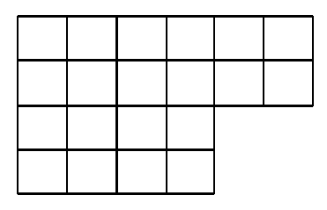
Ответ:
Никаких пояснений не требуется. Критерии проверки.
- Верный ответ — 7 баллов.
- Разрезание на 4 неравные фигуры равной площади — 1 балл.
6.2 Число 11 можно представить в виде суммы четырёх квадратов чисел только одним способом, не считая порядка слагаемых:
11 = 9 + 1 + 1 + 0 = 3² +1² +1² + 0².
Можно ли число 99 представить в виде суммы четырёх квадратов двумя различными способами?
Ответ. Да, можно. Таких способов даже больше, чем два:
99 = 7² + 7² +1² + 0²=7² + 5² + 5² + 0²=8² + 5² + 3² +1²=9² + 4² +1² +1² =
= 9² + 3² + 3² + 0².
Критерии проверки.
- Верный ответ (приведено два или более способов), объяснения не требуются — 7 баллов.
- Приведено только одно разложение в виде суммы четырёх квадратов (вне зависимости от ответа - «да» или «нет») — 3 балла.
- Только ответ «да, можно» — 0 баллов.
6.3 Шестнадцать мальчишек собрались на рыбалку. Известно, что каждый мальчишка, который надел сапоги, надел и кепку. Без сапог оказалось 10 мальчишек, а без кепки — двое. Каких мальчишек и на сколько больше: тех, кто был в кепке, но без сапог, или тех, кто надел сапоги? Обязательно объясните свой ответ.
Ответ. Тех, кто был в кепке, но без сапог, на 2 человека больше, чем тех, кто был в сапогах.
Решение. Из 16 мальчишек 10 человек без сапог, значит, 6 человек в сапогах. Два человека были без кепок, значит, 14 — в кепках. Так как каждый, кто надел сапоги, надел и кепку, из тех 14 человек, которые надели кепку, 6 человек ещё и в сапогах, а остальные 8 без сапог. Значит, тех, кто в кепке и без сапог (их 8), на 2 больше тех, кто в сапогах (их 6). Это рассуждение можно провести, опираясь на схему:
16
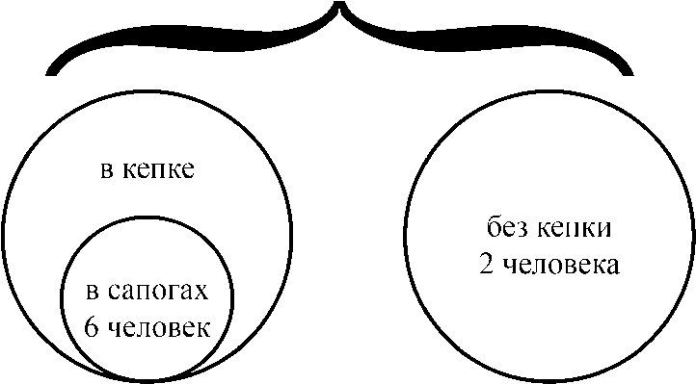
Критерии проверки.
- Полное обоснованное решение — 7 баллов.
- Проведено верное рассуждение, но в ответе дано отдельно количество тех, кто в кепке и без сапог, и тех, кто в сапогах (не сделан последний шаг), — 6 баллов.
- Нарисована верная схема или начато верное рассуждение, но решение не закончено — 2 балла.
- Правильный ответ без объяснений (но с проверкой, что всё сходится) — 2 балла.
- Только правильный ответ — 1 балл.

  - Мама купила яблок и сказала детям, чтобы они, вернувшись из школы, разделили их поровну. Первым пришел Андрей, взял треть яблок и ушел. Вторым пришел Борис, взял треть оставшихся яблок и ушел. Затем вернулась из школы Валя, она взяла 4 яблока — треть от числа яблок, которые она увидела. Сколько яблок оставила мама?

Ответ. Мама купила 27 яблок.
Решение: Решаем задачу с конца. Так как 4 яблока составляют треть от того, что осталось после Бори, то весь остаток будет 12 яблок. Но 12 яблок составляют 1/2 яблок, оставшихся после Андрея, значит, после Андрея осталось 18 яблок, которые, в свою очередь, составляют 2/3 числа яблок, купленных мамой.
Значит, мама купила 18: 2 • 3 = 27 (яблок).
Критерии проверки.
- Правильный ответ и полное объяснение — 7 баллов.
- Правильный ответ, но объяснение частичное — 5-6 баллов.
- Правильный ответ, но нет объяснения — 1 балл.

6.5 Прямоугольник АВСD разделили на четыре меньших прямоугольника с одинаковыми периметрами (см. рисунок). Известно, что АВ = 18 см, а ВС = 16 см. Найдите длины сторон остальных прямоугольников. Обязательно объясните свой ответ.
Ответ. 2 см и 18 см — длины сторон прямоугольника АВLЕ, 6 см и 14 см — длины сторон остальных прямоугольников.
Решение. Так как периметры трёх вертикальных прямоугольников равны и к тому же равны отрезки ЕD, FG, КН и LС, отрезки ЕF, FК и КL тоже равны. Значит, каждый из отрезков EF, FК и КL равен
18 см : 3 = 6 см.
Периметр прямоугольника АBLЕ равен периметру прямоугольника DЕFG. Дальше можно решать, составив уравнение, или попытаться обойтись без него.
Способ 1. Пусть АЕ= х см, тогда 18+18 + х + х = 6 + 6 +16 - х +16 - х. Откуда находим х = 2. Значит, АЕ = 2 см, а ЕD =14 см.
Способ 2. Из условия следует, что DЕ + ЕF = АЕ +АB, то есть DЕ + 6 = АЕ+18. Тогда разность длины отрезков DЕ и АЕ равна 12 см, а их сумма по условию равна 16 см. Отсюда АЕ = 2 см, а DЕ = 14 см.
Критерии проверки.
- Правильный ответ и полное объяснение - 7 баллов.
- Правильный ответ при неполном объяснении - 5-6 баллов.
- Правильный ход рассуждений, но допущена арифметическая ошибка — 3 балла.
- Что-то надписано на картинке, и получен правильный ответ — 1-2 баллa.

